Adhesiewrijving in de dikke darm
10-296
Freek Bedaux (stnr. 9039548) en Raoul van Heffen (stnr. 1016628)
Samenvatting
Om een robot door de darm te laten bewegen wordt er gebruik gemaakt van wrijvingskracht. Onderzocht is hoe deze wrijving afhangt van de lengte en breedte van het contactoppervlak. Door van verschillende testplaatjes de wrijving te meten is dit verband onderzocht. Uit de metingen blijkt dat er geen duidelijk verschil is waar te nemen in invloed van lengte en breedte. Er zijn echter nog meer eigenschappen van het contactoppervlak waar de wrijving van kan afhangen.

- Inleiding
Tijdens onderzoek aan de dikke darm wordt vaak een colonoscopie gedaan. Hierbij wordt een lange flexibele endoscoop bij de patient ingebracht. Dit is pijnlijk voor de patient en brengt een risico op darmperforatie met zich mee.
Om deze redenen wordt er een alternatieve methode ontwikkeld, die gebruik maakt van een zichzelf voortbewegende robot (Afbeelding 1).
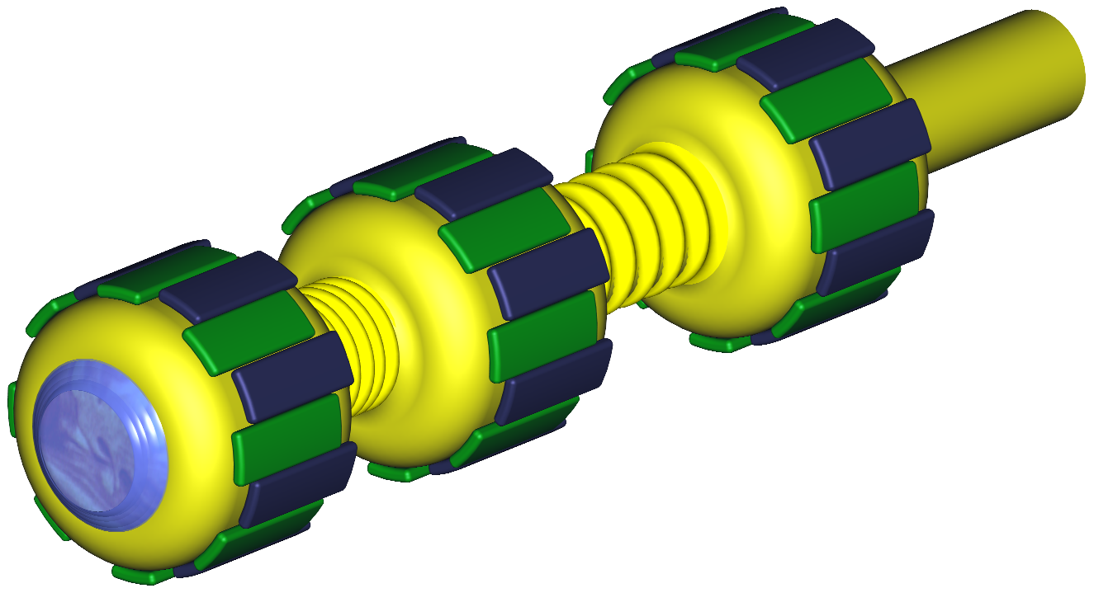
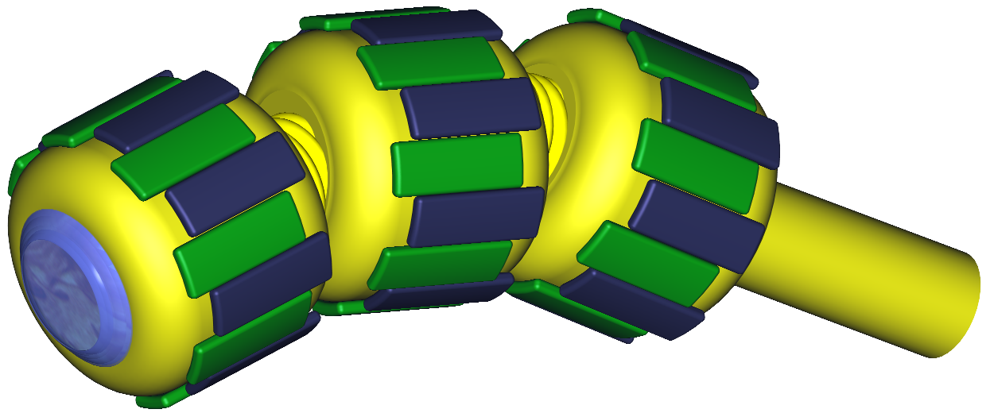

Afbeelding 1: Designconcept van de robot

Het probleem is dat de robot zich moeilijk kan afzetten op de binnenkant van de darm door de aanwezigheid van de mucuslaag (slijmlaag op de darmwand). Een mogelijke oplossing voor dit probleem is een muco-adhesieve film, die door vast te plakken zorgt voor grip. Door de sterke adhesie van de film en de gladheid van de darm kan de wrijving door de normaalkracht verwaar-loosd worden. De adhesieve wrijving hangt af van het contact oppervlak^{[1]}. Een grootheid om deze grip te beschrijven is de maximale statische wrijvings-kracht die de film kan genereren.
De robot beweegt zich voort door de kleine plaatjes één voor één naar voren te bewegen. Hiervoor is het van belang om te weten hoe de wrijving tussen de plaatjes en de darmwand van het contactoppervlak afhangt.
In Adhesion Science^{[2]} wordt beschreven dat in het geval van twee oppervlaktes met een adhesieve laag ertussen, de breedte en lengte van het contactoppervlak een verschillende invloed hebben, namelijk dat een toename in de breedte van het oppervlak meer invloed heeft op de wrijving dan een toename in de lengte.

Dit leidt tot de volgende hypothese:
De wrijving van de mucoadhesieve-film op de mucuslaag van de dikke darm is lineair afhan-kelijk van de breedte van het contactoppervlak en neemt steeds minder toe met toenemende lengte van het contactoppervlak
.

- Methode
Voor de experimenten zijn colons van varkens gebruikt omdat de eigenschappen hiervan overeen-komen met menselijke. Er zijn vijf colons gebruikt, waarmee in totaal 76 metingen gedaan zijn. Voor een experiment werd de colon direct na het uitnemen gestabiliseerd. Binnen 24 uur na het verkrijgen van de colon is de wrijving gemeten met muco-adhesieve film op vijf verschillende rechthoekige testplaatjes.
De afmetingen van deze testplaatjes (tabel 1) zijn gekozen op basis van de uiteindelijke toepassing en hadden één zijde die voor alle plaatjes even groot was en één zijde waarvan de afmeting varieert. Door de plaatjes in twee richtingen te gebruiken is het dan mogelijk om verschil te zien in invloed van de lengte en de breedte.
Om te voorkomen dat zij zich ingraven of blijven haken zijn de randen van de testplaatjes afgerond.

Tabel 1: Afmetingen testplaatjes
LxB(cm) | 2,4x1,4 | 2,4x2,2 | 2,4x3,1 | 2,4x4,1 | 2,4x5,0
A (cm²) | 3,36 | 5,28 | 7,44 | 9,84 | 12,0

De testplaatjes worden aan een trekbank beves-tigd en met een constante snelheid over het darmoppervlak getrokken. De trekbank registreert nauwkeurig het krachtverloop (Grafiek 1).
(1)
(2)
Testplaatje staat stil t.o.v. darm, darm rekt uit.
Testplaatje wordt los-
getrokken en glijdt verder

Grafiek 1: Krachtverloop tijdens de metingen

De top van deze grafiek is afgelezen om de maximale statische wrijvingskracht te bepalen.
Bij elke test-set wordt de colon van één varken gebruikt en één zijde van het testplaatje constant gehouden en de andere gevarieerd. Elk meting wordt drie keer herhaald met elke keer een nieuwe film en een nieuw stuk darm, omdat de film degradeert en er resten achterblijven op de darm.
Tijdens de experimenten zijn er videobeelden van elke meting gemaakt, zodat achteraf het bewegen van het plaatje kon worden vergeleken met het krachtsverloop en eventuele bijzonderheden konden worden geanalyseerd, zoals reliëf in het weefsel, elasticiteit en ingraven.
De elasticiteit van de darm hebben wij geredu-ceerd door het weefsel vast te klemmen, zodat de meting van de kracht tussen de mucoadhesieve film en het weefsel hier minder door beïnvloed werd. De testplaatjes worden belast met 100 gram om de druk die in de buik heerst te simuleren. Deze belasting, de temperatuur en de hechtings-tijd zijn constant gehouden.
- Resultaten
In grafiek 2 zijn de gemiddelde krachten tegen het oppervlak van de testplaatjes uitgezet. Elk symbool stelt een ander proefdier voor. In grafiek 3 en 4 staan ANOVA plots, waarin de medianen en de spreiding zijn weergegeven.
Grafiek 2:Gemiddelde meetresultaten per proefdier

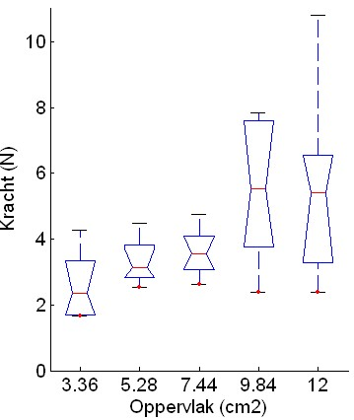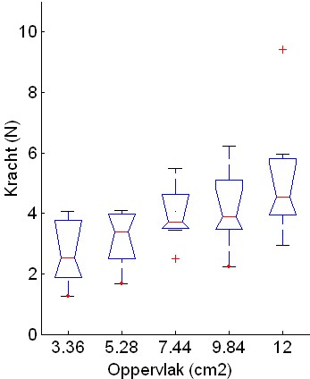
Grafiek 3: ANOVA data Grafiek 4: ANOVA data
analyse (lengte varieert) analyse (breedte varieert)

Er valt te zien dat de wrijvingskracht toeneemt naarmate de oppervlakte groter wordt. De gemiddelde waarden van de verschillende proefdieren ontlopen elkaar niet veel. Het verschil tussen de grafieken van variërende lengte en breedte is dat de wrijvingskracht bij de lengtemetingen bij de grootste twee opper-vlakken een grotere spreiding heeft en de gemiddelde waarden afwijken van die van de breedte.
- Conclusies en Discussie
Er is een lineair verband te zien in de gemeten waarden bij variërende breedte, zoals verwacht in de hypothese. Bij het variëren van de lengte is het steeds minder toenemende effect bij toenemende lengte niet waar te nemen. Dit gedeelte van de hypothese verwerpen wij.
De invloed van lengte en breedte variatie komen qua wrijvingskracht en spreiding nagenoeg overeen, op de grootste twee oppervlakken van lengte na. Om te zien of lengte- en breedte-metingen overeenkomen is de Wilcoxon rank-sum test toegepast, die toetst of de gevonden waarden uit dezelfde populatie komen. Uit deze test is gebleken dat de gevonden waarden per test-plaatje niet significant verschillend zijn tussen lengte en breedte (significantieniveau α = 0,05).

De grote spreiding is onder andere te verklaren doordat de eigenschappen van het weefsel per varken kunnen verschillen.
Een andere oorzaak van de spreiding is het verschil in oppervlaktestructuren van het weefsel^{[3]}. Zo bestaat de dikke darm van een varken uit colon en spiral-colon. Het oppervlak van de colon is glad en de spiral-colon heeft veel reliëf. De spreiding is te verklaren doordat de adhesie afhankelijk is van het werkelijke contact-oppervlak. Bij veel reliëf is dit contactoppervlak kleiner dan het oppervlak van het test-plaatje. Dit is te zien in grafiek 2, waar alleen colon beschik-baar was voor de metingen aangegeven met een driehoek.
Daarnaast ziet men dat de resultaten bij grotere testplaatjes in lengterichting meer spreiding hebben. Een groter plaatje kan meer last hebben van oppervlakte onregelmatigheden. Deze oor-zaken van de spreiding kunnen een onderwerp zijn voor verder onderzoek.

Ondanks dat de lengte en breedte geen verschil-lende rol spelen voor de wrijvingskracht in de gekozen range, vermoeden wij dat de randen bij een adhesie verbinding een belangrijke rol spelen. Schuifkrachten door elasticiteit grijpen aan op de randen. De omtrek zou dan ook een bijdrage leveren aan de totale wrijvingskracht. Uit onze metingen is te zien dat een twee maal zo groot contactoppervlak niet een twee maal grotere kracht geeft. Dit is wellicht te verklaren doordat de omtrek dan minder dan twee maal zo groot wordt. Het zou interressant zijn om te onderzoeken welke invloed de oppervlakte/omtrek verhouding heeft op de wrijvingskracht door bijvoorbeeld verschillende vormen te gebruiken. Wellicht kan de wrijving van de darminspectierobot worden gevariëerd door de vorm van het contactoppervlak te veranderen!
Referenties
[1] Bowden FP, Tabor D, The friction and lubrication of solids, Oxford Univ Pr, 1986.
[2] Comyn J, Adhesion science, UK: Royal Society of Chemistry, 1997: 114.
[3] Baek NK, Sung IH, Kim DE, Frictional resistance characteristics of a capsule inside the intestine for microendoscope design, Proc. Inst. Mech. Engrs Part H- J. Eng. Med. 218 (H3), 193-201 (2004).

